***Консультация для родителей***

***Безопасность детей на водоёме***

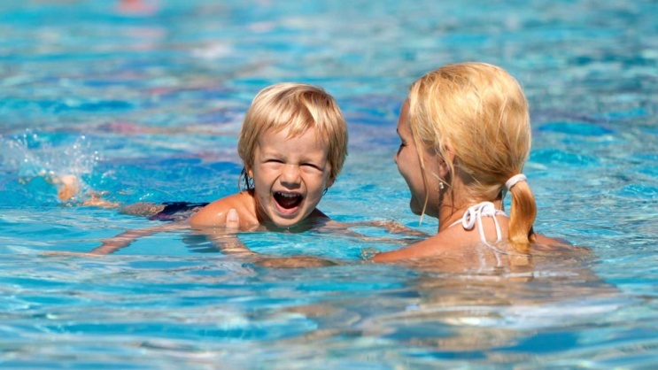

Когда наступает теплое время года, удержать ребенка от плескания в море, озере или речке практически невозможно. И этого даже не стоит делать, ведь водные процедуры под лучами ласкового летнего солнышка – уникальный шанс укрепить здоровье и поднять иммунитет. Однако, купание – одно из опасных занятий, в особенности, для детей, и даже умение плавать не является гарантией полной безопасности. Поэтому, прежде чем брать своего ребёнка на пляж или на прогулку к водному источнику, родители совместно с детьми должны изучить правила безопасности детей на воде.

* *В первую очередь объясните, что нарушение правил безопасности на воде чревато серьезной угрозой жизни и здоровью.*
* *Расскажите ребёнку, что купаться можно лишь в местах, пригодных для этого. В других местах на дне могут находиться брёвна, осколки, ямы.*
* *Нельзя входить в воду во время шторма или грозы.*
* *Если ребёнок плохо плавает, ему не нужно заходить глубоко в воду и даже, имея надувной матрас или круг, следует плавать как можно ближе к берегу.*
* *Если температура воды ниже 16°С, то в такой воде не купаются - ведь могут начаться судороги или может произойти потеря сознания. При судорогах нужно лечь на спину и плыть к берегу, руками растирая сведённую часть тела.*
* *При температуре воды от +17 до +19°С и температуре воздуха около 25 °С, в воде не следует находиться более 10-15 минут.*
* *Объясните ребёнку, что если его несет сильное течение, не стоит пытаться преодолевать и сопротивляться - это бесполезно. Надо поддаться течению, но постараться плыть в сторону берега.*
* *Если в воде купаются несколько детей, объясните им, что игры с захватами и борьбой в воде опасны, какими бы весёлыми они ни были.*
* *Чтобы избежать перегревания на солнце не стоит купаться в период с полудня и до 16 часов, на солнце обязательно пользоваться солнцезащитными кремами и надевать головной убор.*

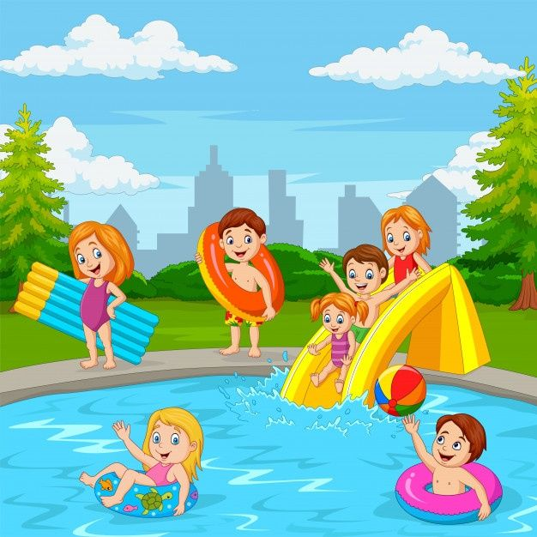

***При возникновении чрезвычайных ситуаций звоните***

***01 или 112***

***Приятного и безопасного Вам отдыха этим летом.***